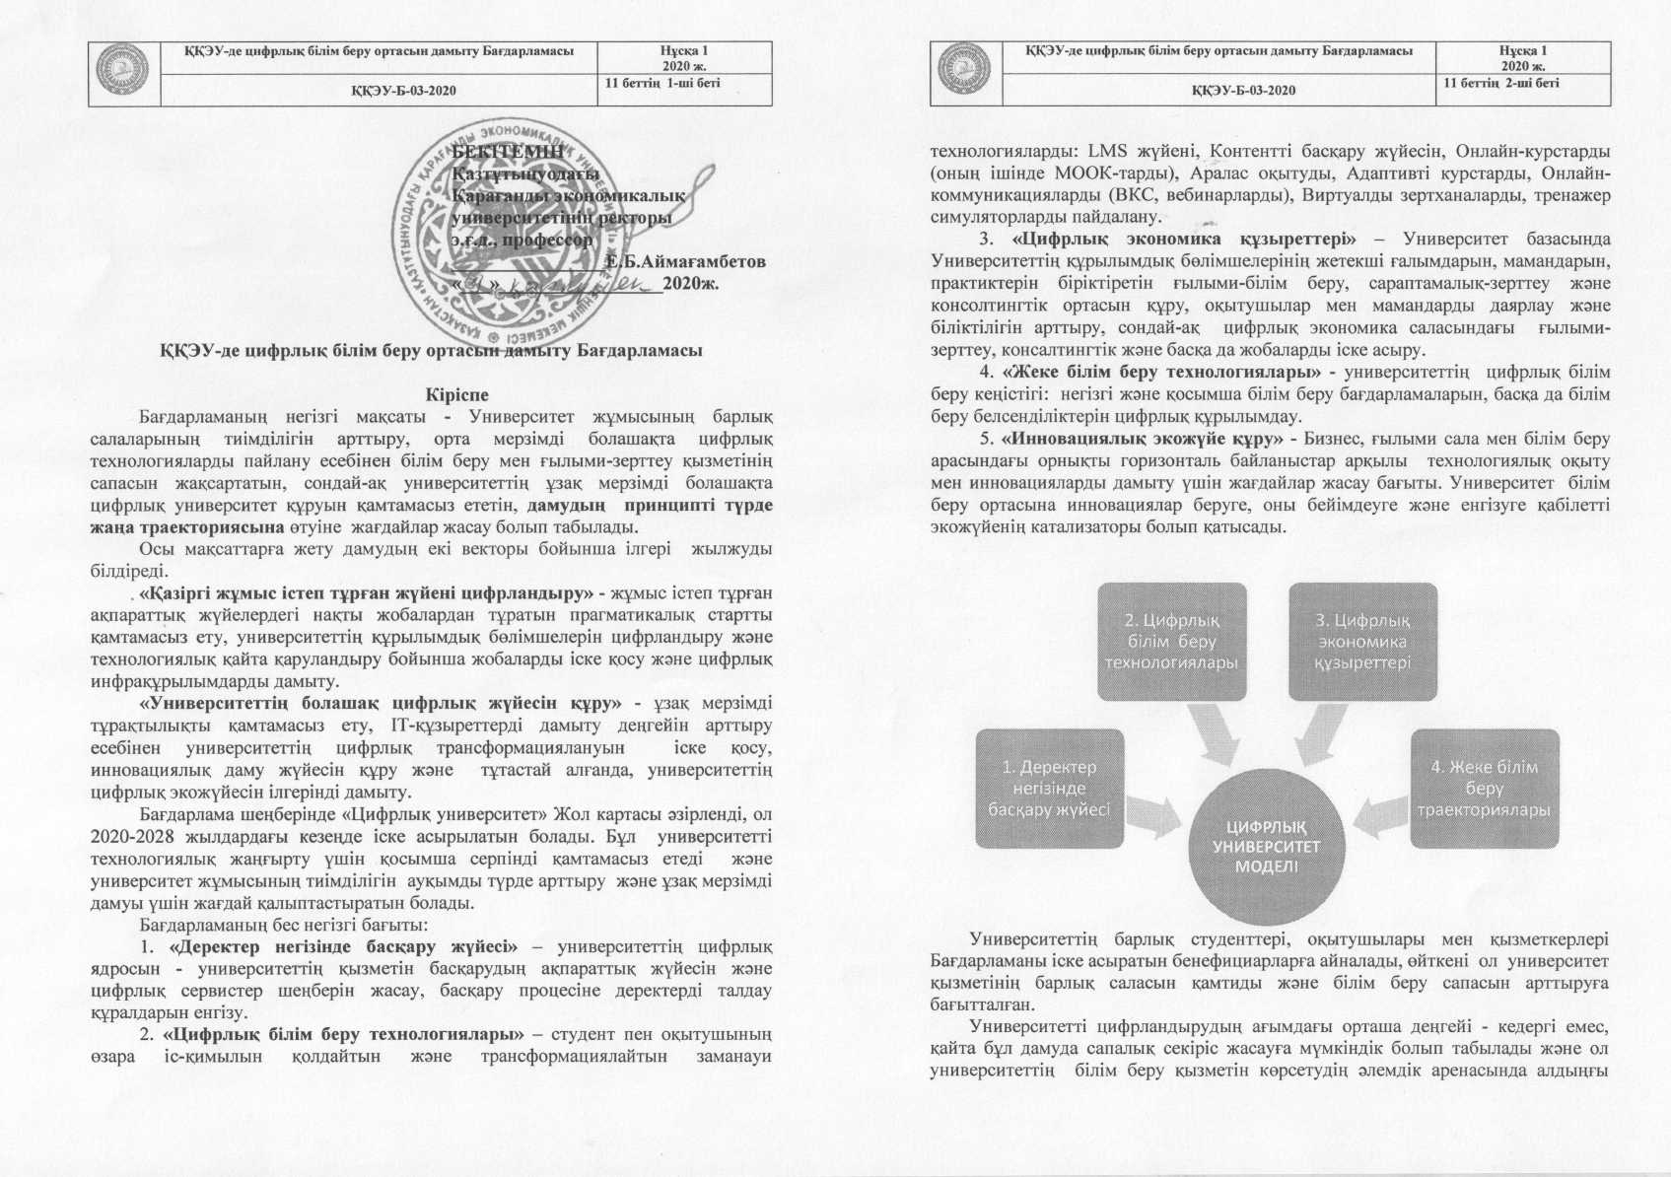
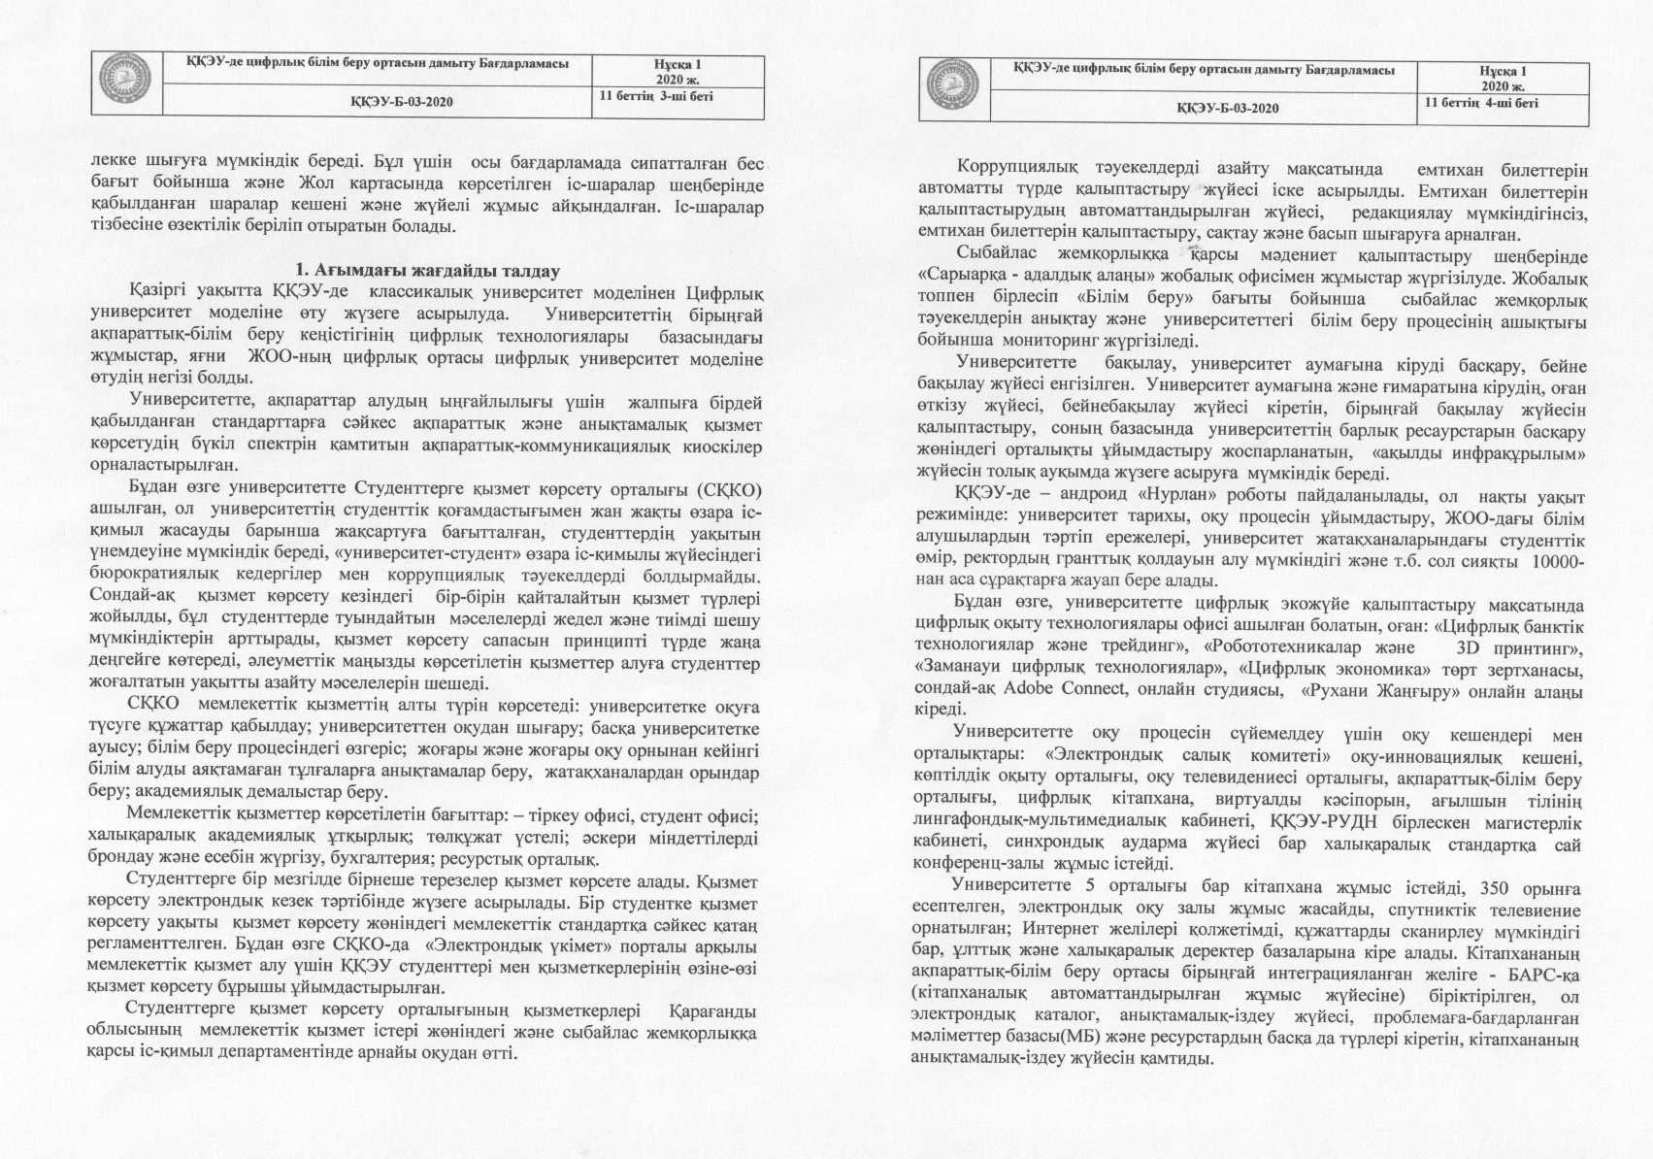
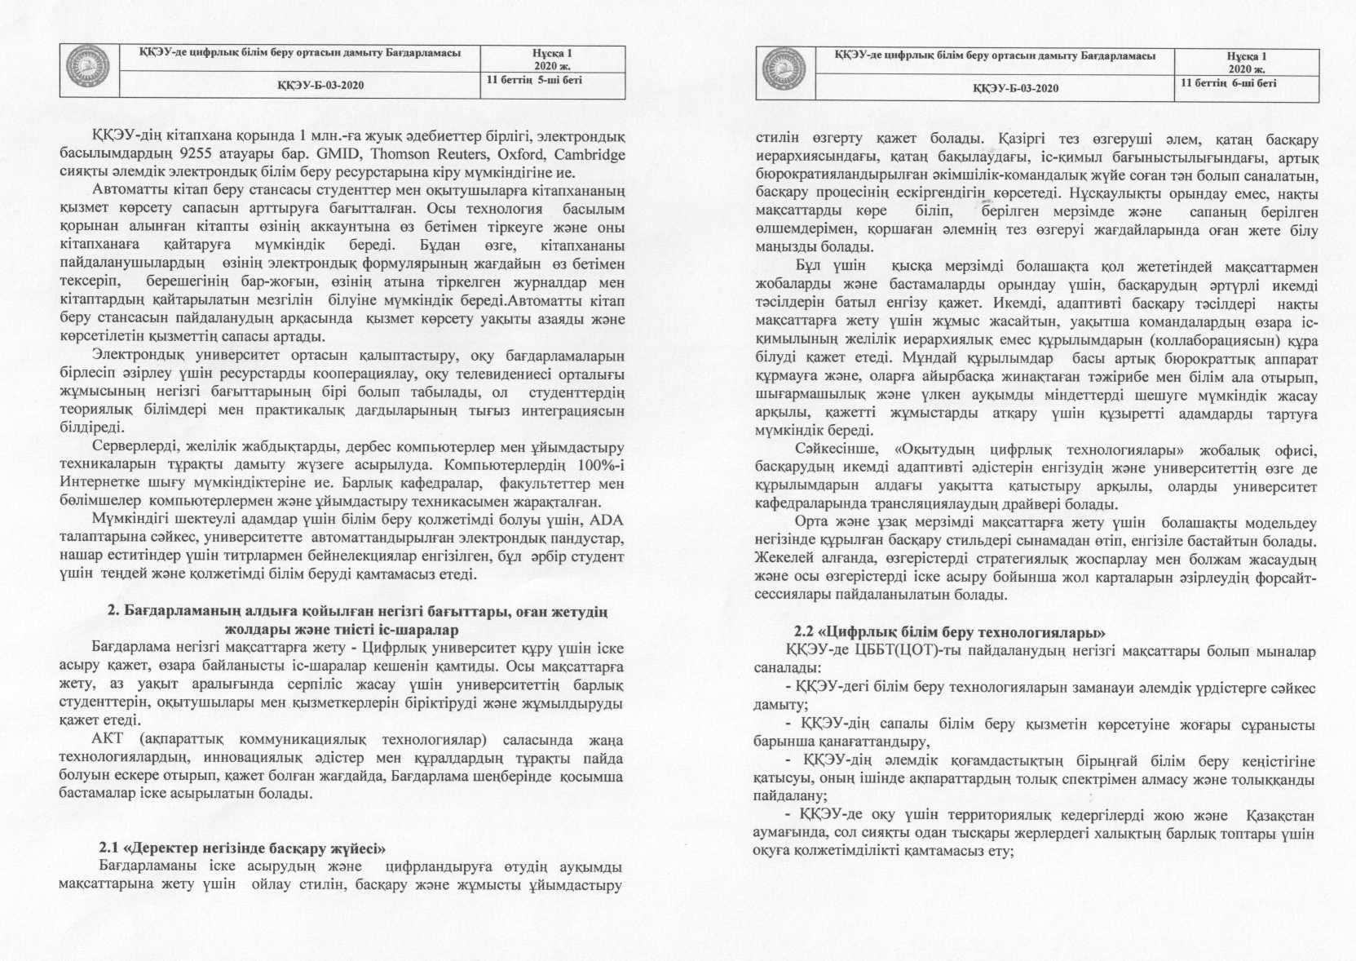
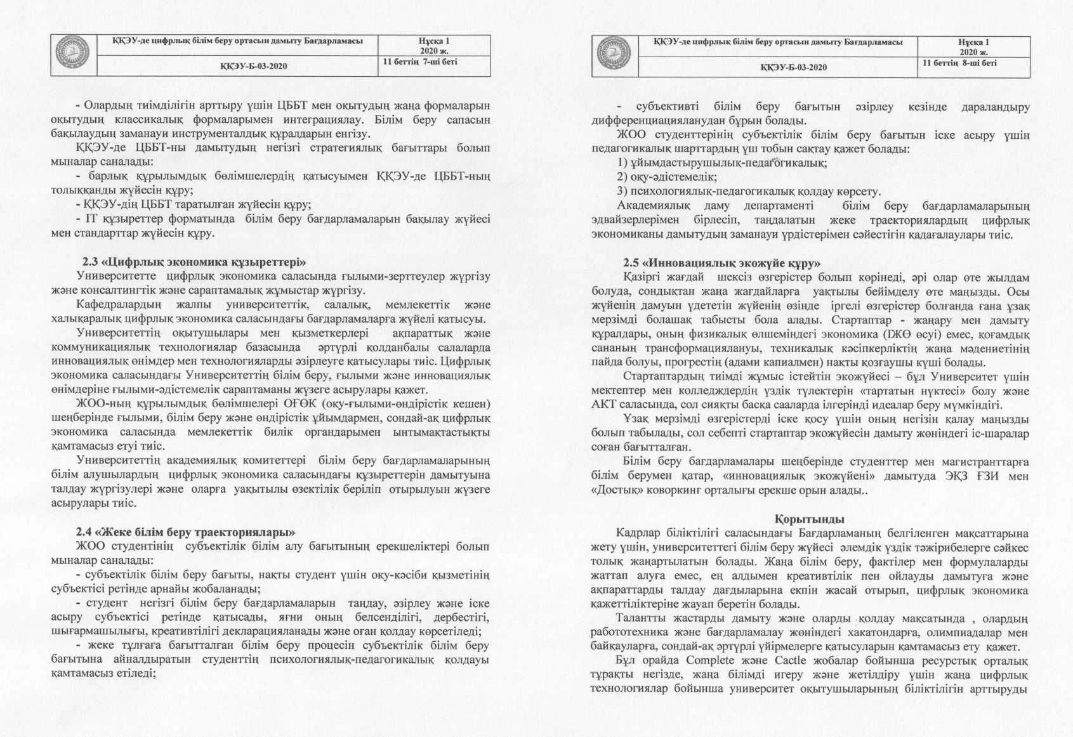
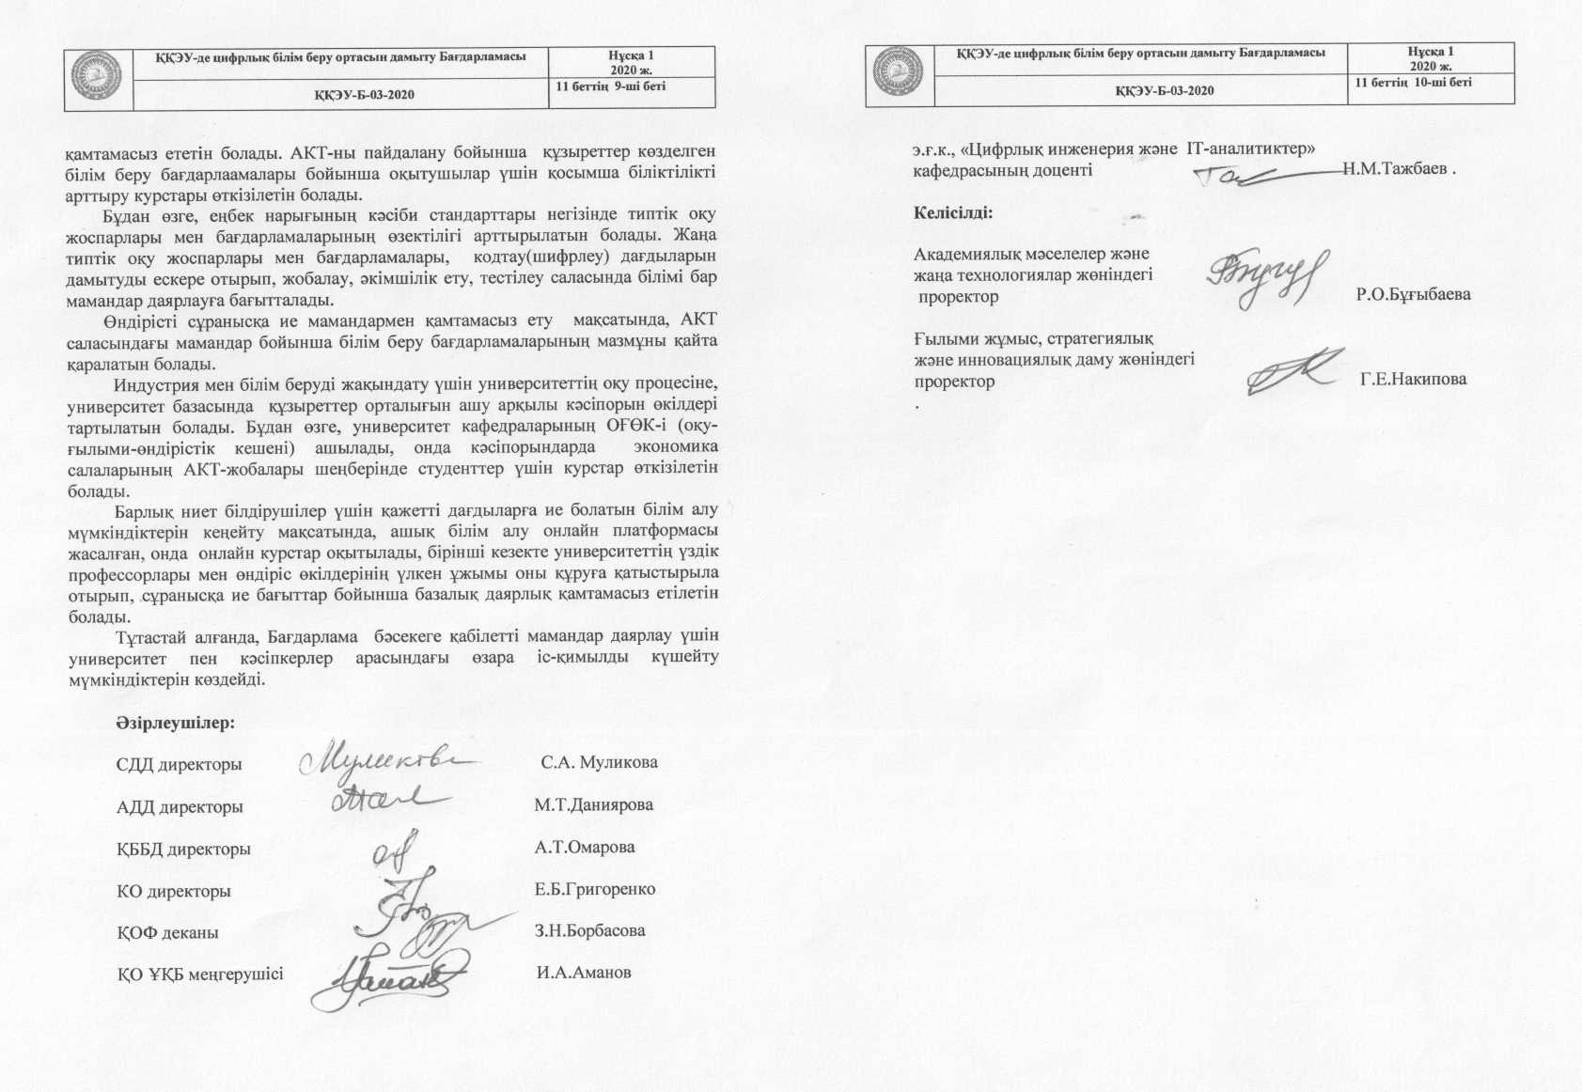
«Цифрлық университет» жобасын іске асыру бойынша Жол картасы

Нөмір П/П |  |  | Бағыт/  Іс-шара |  |  | Жауапты ұйым |  | Жеке жауапты адам |  |  | Тең атқарушылар |  |  | Түпкі нәтиже (Тиімділіктің негізгі көрсеткіштері) |  | Орындау мерзімі
- Деректер негізінде басқару жүйесі
1.1 |  | «Студенттің жеке кабинетін», «Оқытушының жеке кабинетін», «Электрондық журналды» әзірлеу |  |  |  | ҚҚЭУ |  | М.Т.Даниярова АДД директоры |  |  | Е.Б.Григоренко  КО директоры |  |  | ҚҚЭУ сайтына транслитерация жүйесін интеграциялау |  | 2022ж.
1.2 |  | «ҚҚЭУ кестесі» мобильдік қосымшасын әзірлеу |  |  |  | ҚҚЭУ |  | М.Т.Даниярова АДД директоры |  |  | Е.Б.Григоренко  КО директоры |  |  | Play Market-ке орналастыру |  | 2026ж.
1.3 |  | Жоғары оқу орнынан кейінгі және қосымша білім беру Департаменті үшін цифрлық жүйе құру |  |  |  | ҚҚЭУ |  | А.Т.Омарова Жоғары оқу орнынан кейінгі және қосымша білім беру департаментінің директоры |  |  | Е.Б.Григоренко  КО директоры |  |  | Қосымша білім беру үшін әзірлеу:  - Жүйе интерфейсін жобалау;  - Деректер базасын басқару жүйесін(ДББЖ) жобалау;  - Жүйені тестілеу,жұмыс жағдайына келтіру, жүйені іске қосу. |  | 2018ж.  2019ж.  2020ж.
1.4 |  | Автоматтандырылған сауалнама жүргізу жүйесін құру |  |  |  | ҚҚЭУ |  | С.А.Муликова  СДД директоры |  |  | Е.Б.Григоренко  КО директоры |  |  | Ақпараттық жүйені әзірлеу:  - Бағалау жүйесін әзірлеу;  Жүйе интерфейсін жобалау;:  - ДББЖ-ны жобалау;  - Жүйені тестілеу, жұмыс жағдайына келтіру, жүйені іске қосу. |  | 2018ж.  2019ж.  2020ж.
1.5 |  | ЭЦҚ(ЭЦП) енгізу арқылы электрондық құжат айналымы жүйесін құру |  |  |  | ҚҚЭУ |  | Ю.Н.Еремин  ҚБД директоры |  |  | Е.Б.Григоренко  КО директоры |  |  | ЭЦҚ(ЭЦП) қолданып Электрондық құжат айналымының(ЭҚА) жұмыс істеуі үшін платформалар әзірлеу:  - Ақпараттық жүйені жобалау;  - Техникалық және технологиялық қамтамасыз етуді жобалау;  - Жүйені тестілеу, жұмыс жағдайына келтіру, жүйені іске қосу |  | 2018ж.  2019ж.  2021ж.
1.6 |  | Кітапхана сайтының мобильдік нұсқасы |  |  |  |  |  | Кітапхана директоры |  |  | Е.Б.Григоренко  КО директоры |  |  | Цифрлық кітапхана |  | 2022ж.
1.7 |  | Дипломдық, курстық жұмыстар тақырыптарын онлайн таңдау, практиканы онлайн тіркеу |  |  |  | ҚҚЭУ |  | Е.Б.Григоренко  КО директоры |  |  | Ресурстық орталықтың директоры Ж.К.Косе Кафедралардың меңгерушілері |  |  | - Бакалавриаттың барлық мамандықтары бойынша дипломдық, курстық жұмыстар тақырыптарын онлайн таңдау;  - Бакалавриаттың барлық мамандықтары бойынша практиканы онлайн тіркеу |  | 2018-2019жж.  2019-2020жж.
2. Цифрлық білім беру технологиялары және «инновациялық экожүйе» құру
 |  |  | Бағыт/  Іс-шара |  |  | Жауапты ұйым |  | Жеке жауапты адам |  |  | Тең атқарушылар |  |  | Түпкі нәтиже (Тиімділіктің негізгі көрсеткіштері) |  | Орындау мерзімі
2.1 |  |  | Startup жобалар үшін «It's open space» офисін құру |  |  | ҚҚЭУ |  | Т.А.Ханов,  ЭҚЗ ҒЗИ директоры |  |  | А.Орымбеков,  «Достық» Коворкинг-орталығы ТБИ үйлестірушісі |  |  | Жобалар байқаулары мен пәндік олимпиадаларға қатысу және жүлделі орындар алу |  | 2022-2025жж.
2.2 |  |  | «Цифрлық Қазақстан» Жобалық офисінің ресурстарын пайдаланып, ғылыми-практикалық жұмыстарды коммерциализациялау |  |  | ҚҚЭУ |  | Т.А.Ханов,  ЭҚЗ ҒЗИ директоры |  |  | Б.Ш.Сәрсембаев ,  Коммерциализациялау офисінің үйлестірушісі |  |  | «Цифрлық Қазақстан» офисі бойынша Ереже |  | 2023ж.
2.3 | Ақпараттық қауіпсіздік саласындағы зертханада алынған ғылыми нәтижелерді коммерциализациялау |  |  |  | ҚҚЭУ |  | Т.Л.Тен  «Цифрлық инженерия және IT-аналитиктер кафедрасының меңгерушісі » |  |  | «Цифрлық инженерия және IT-аналитиктер» кафедрасының мүшелері |  |  | Зертхана |  | 2023ж.
2.4 | Экология саласындағы зертханада алынған ғылыми нәтижелерді коммерциализациялау |  |  |  | ҚҚЭУ |  | Г.Г.Байкенова  «Экология және бағалау» кафедрасының меңгерушісі |  |  | «Экология және бағалау» кафедрасының мүшелері |  |  | Зертхана |  | 2023ж.
2.5 | Қаржы саласындағы зерттеулер зертханасында алынған ғылыми нәтижелерді коммерциализациялау |  |  |  | ҚҚЭУ |  | А.К.Сембеков  «Қаржы» кафедрасының меңгерушісі, Л.А.Талимова  «Банктік менеджмент және қаржы нарықтары» кафедрасының меңгерушісі |  |  | «Қаржы» және «Банктік менеджмент және қаржы нарықтары» кафедраларының мүшелері |  |  | Зертхана |  | 2023ж.
2.6 |  |  | Экономика саласындағы зерттеулер зартханасында алынған ғылыми нәтижелерді коммерциализациялау |  |  |  |  | Б.Қ.Джазыкбаева  «Менеджмент және инновациялар» кафедрасының меңгерушісі, А.Т.Абдикаримова  «Экономика және кәсіпкерлік» кафедрасының меңгерушісі |  |  | «Менеджмент және инновациялар», «Экономика және кәсіпкерлік» кафедраларының мүшелері |  |  | Жобаларды гранттық қаржыландыру конкурстарына қатысу және жүлделі орындар алу |  | 2023ж.
2.7 |  |  | Робототехника, 3Д принтинг және ИИ саласындағы зерттеулер зертханасында алынған ғылыми нәтижелерді коммерциализациялау |  |  |  |  | Т.Л.Тен  «Цифрлық инженерия және IT-аналитиктер кафедрасының меңгерушісі » |  |  | «Цифрлық инженерия және IT-аналитиктер» кафедрасының мүшелері |  |  | ПОҚ жетекшілігімен магистранттар мен студенттердің ғылыми жобаларын әзірлеу |  | 2023ж.
2.8 |  |  | IT-агрономия саласындағы зерттеулер зертханасында алынған ғылыми нәтижелерді коммерциализациялау |  |  |  |  | Т.Л.Тен  «Цифрлық инженерия және IT-аналитиктер» кафедрасының меңгерушісі |  |  | «Цифрлық инженерия және IT-аналитиктер» кафедрасының мүшелері |  |  | ПОҚ жетекшілігімен магистранттардың ғылыми жобаларын әзірлеу |  | 2023ж.
2.9 |  |  | Web-бағдарламалау және мобильдік технологиялар саласындағы зерттеулер зертханасында алынған ғылыми нәтижелерді коммерциализациялау |  |  |  |  | Т.Л.Тен  «Цифрлық инженерия және IT-аналитиктер» кафедрасының меңгерушісі |  |  | «Цифрлық инженерия және IT-аналитиктер» кафедрасының мүшелері |  |  | ПОҚ және студенттердің ғылыми жобалары |  | 2023ж.
З. Цифрлық экономика құзыреттері
 |  |  | Бағыт/  Іс-шара |  |  | Жауапты ұйым |  | Жеке жауапты адам |  |  | Тең атқарушылар |  |  | Түпкі нәтиже (Тиімділіктің негізгі көрсеткіштері) |  | Орындау мерзімдері
3.1 |  |  | «Цифрлық Қазақстан» тақырыбы контексінде дөңгелек үстелдер, семинарлар, тренингтер, СҒҚ отырыстарын, пікірсайыстар өткізу |  |  | ҚҚЭУ |  | Ғ.И.Гимранова  ЭБ және КФ деканы  Ф.С.Момышева  Б және ТФ деканы  Г.С. Серікова,  ҚЛ және ЦТФ деканы |  |  | Г.К.Қалиева  ӘЭ және ХҚ кафедрасы, факультеттің СҒЗЖ үшін жауапты адамы;  К.Ж.Магдатова  ЭҚҚР кафедрасы, факультеттің СҒЗЖ үшін жауапты адамы;  С.Б.Сатымбекова  ЦИ жәнеIT-аналитиктер кафедрасы, факультеттің СҒЗЖ үшін жауапты адамы |  |  | Ақпараттық-коммуникациялық құзыреттер қалыптастыру |  | Бүкіл кезең ішінде, бекітілген кестеге сәйкес
3.2 |  |  | Жұмыс берушілердің қатысуымен өңір ЖОО-ларының студенттері мен колледждері оқушыларының арасында бағдарламалау бойынша олимпиадалар өткізу |  |  | ҚҚЭУ |  | Т.Л.Тен  «Цифрлық инженерия және IT-аналитиктер» кафедрасының меңгерушісі |  |  | «Цифрлық инженерия және IT-аналитиктер» кафедрасының мүшелері, Ресурстық орталық, Қашықтықтан оқыту орталығы |  |  | Дипломдар |  | Бекітілген кестеге сәйкес
3.3 |  |  | Оқу процесінде АКТ және ЭУР-ді қолдану бойынша университет пен колледждің оқытушылары үшін біліктілікті арттыру курстарын әзірлеу |  |  | ҚҚЭУ |  | Т.Л.Тен  «Цифрлық инженерия және IT-аналитиктер» кафедрасының меңгерушісі |  |  | Ресурстық орталықтың директоры Ж.К.Косе |  |  | - Курстар реестрін жасау;  - Оқу процесінде АКТ және ЭУР-ді қолдану бойынша біліктілікті арттыру курстарын өткізу |  | 2018-2019жж  2019-2021жж.
3.4 |  |  | ОҒӨК базасында қосымша білім беру бағдарламаларының өзектілігін арттыру |  |  | ҚҚЭУ |  | Барлық кафедралардың меңгерушілері |  |  | ОҒӨК бойынша жауапты адамдар |  |  | Қосымша білім беру бағдарламаларының мазмұнын жаңарту |  | Жыл сайын
3.5 |  |  | «Цифрлық сауаттылық» практикалық цифрлық дағдылары бойынша кадрлар даярлау үшін оқыту курстарын өткізу (халық үшін мемлекеттік және орыс тілдерінде) |  |  | ҚҚЭУ |  | Т.Л.Тен  «Цифрлық инженерия және IT-аналитиктер» кафедрасының меңгерушісі |  |  | «Цифрлық инженерия және IT-аналитиктер» кафедрасының мүшелері |  |  | Халықтың цифрлық сауаттылық деңгейін арттыру сертификаты |  | Бекітілген кестеге сәйкес
3.6 |  |  | Оқу процесінде ЭУР-ді қолдану бағыты бойынша ҚҚЭУ оқытушыларының біліктілігін арттыруды қамтамасыз ету |  |  | ҚҚЭУ |  | Ю.Н.Еремин  ҚБД директоры |  |  | Т.Л.Тен  «Цифрлық инженерия және IT-аналитиктер» кафедрасының меңгерушісі |  |  | 5 жылда ПОҚ біліктілігін 100% арттыру |  | Бекітілген кестеге сәйкес
3.7 |  |  | «Студенттер арасында ғылыми және инновациялық жобалар» конкурсын ұйымдастыру мен өткізуге АКТ-ны пайдалану |  |  | ҚҚЭУ |  | Г.Е.Накипова Ғылыми жұмыс, стратегиялық және инновациялық даму жөніндегі проректор |  |  | Барлық факультеттердің декандары |  |  | Жобалар мен пәндік олимпиадалар конкурстарына қатысу және жүлделі орындар алу |  | Жыл сайын
3.8 |  |  | Жастар саясаты (тәрбие жұмысы) саласындағы жобаларды цифрландыру |  |  | ҚҚЭУ |  | Қ.Ж.Әбілов,  Тәрбие және әлеуметтік жұмыс жөніндегі проректор |  |  | А.Т.Ыдырысова, ЖБО директоры |  |  | Жобаны енгізу |  | 2023ж.
4. Жеке білім беру технологиялары
 |  |  | Бағыт/  Іс-шара |  |  | Жауапты ұйым |  | Жеке жауапты адам |  |  | Тең атқарушылар |  |  | Түпкі нәтиже (Тиімділіктің негізгі көрсеткіштері) |  | Орындау мерзімі
4.1 | Электрондық оқыту ресурстарының бейнеконтенті өндірісі және редакциялау (жаппай ашық онлайн курстар, МООК) |  |  |  | ҚҚЭУ |  | Кафедралардың меңгерушілері |  | М.В.Тарская  Оқу телевидениесінің директоры,  И.А.Аманов, Қашықтықтан оқытуды ұйымдастыру және қамтамасыз ету бөлімінің меңгерушісі |  |  | МООК әзірлеу технологияларына сәйкес бейне материалдар дайындау:  - 35  - 45  - 55 |  |  | 2018-2019жж.  2019-2020жж.  2021-2022жж.
4.2 | Жаппай ашық онлайн каурстар(МООК) үшін жаңа платформаға көшу |  |  |  | ҚҚЭУ |  | И.А.Аманов, Қашықтықтан оқытуды ұйымдастыру және қамтамасыз ету бөлімінің меңгерушісі |  | Қашықтықтан оқыту қызметкерлері |  |  | Әзірленген онлайн курстарды платформаға орналастыру.  - 35  - 45  - 55 |  |  | 2018-2019жж.  2019-2020жж.  2021-2022жж.
4.3 |  |  |  | Жеке жоспарларды қалыптастыру үшін элктивті пәндерді қашықтық таңдау | ҚҚЭУ |  | СҚКО |  | СҚКО қызметкерлері |  |  | ЭЦҚ(ЭЦП) алу,мемлекеттік көрсетілетін қызметті алу, ішкі көрсетілетін қызметтерді алу:  - 100% бүкіл мемлекеттік қызмет көрсету және 5094 ішкі қызмет көрсету, 4594 эцқ қолданатын оқытушылар мен студенттер санынан  - 100% бүкіл көрсетілетін мемлекеттік қызметтер және 8594 ішкі көрсетілетін қызметтер, 65 ⁰/0 эцқ қолданатын оқытушылар мен студенттер санынан  - 100% бүкіл көрсетілетін мемлекеттік қызметтер 95 % ішкі көрсетілетін қызметтер, 8594 ЭЦҚ қолданатын оқытушылар мен студенттер санынан  Цифрлық ID өтінімдер алу |  |  | 2018ж.  2019ж.  2020ж.

